ЗМІСТ
Зм.
Лист
№ докум.
Підпис
Дата
Лист
1
ІАЛЦ.467449.001.ПЗ
Розроб.
Мурашко
Перев.
Симоненко
Реценз.

Н. Контр.

Затверд.

Пояснювальна записка

Лит.
Листів
35
НТУУ «КПІ» ФІОТ

Вступ ..……………………………………………………………………........ 2
1. Концепція паралельної обчислювальної системи ...………………. . 3
2. Постановка задачі ...………………………………………………... . . . . 4
3. Розробка алгоритмів рішення задачі…………………………………… 6
3.1. Загальні положення………………………………………………….. 6
3.2. Метод Система рівнянь……………………………………………… 6
3.3. Метод Ітерацій ……………………………………………………….. 8
4. Опис алгоритмів реалізації програми………………………………….. 13
4.1. Загальні положення ………………………………………………….. 13
4.2. Алгоритм Флойда-Уоршалла пошуку мінімальних шляхів ……. 13
4.3. Метод Гауса для розв’язування систем рівнянь………………… 14
4.4. Генетичний алгоритм………………………………………………… 15
5. Програмна реалізація ……………………………………………………. 17
5.1. Приклад роботи програми…………………………………………… 17
5.2. Довідник користувача……………………………………………….... 18
5.3. Структура програми……………………………………………………20
6. Аналіз результатів………………………………………………………… 21
Висновок……………………………………………………………………….. 23
Використана література…………………………………………………….. 25
Додаток...……………………………………………………………………… 26

Вступ
Зм.
Лист
№ докум.
Підпис
Дата
Лист
2
ІАЛЦ.467449.001.ПЗ

У зв'язку з розвитком науки і техніки людству доводиться оперувати дуже великими обсягами інформації, а також вирішувати безліч складних завдань. Звичайні персональні комп'ютери не справляються з дуже складними завданнями, або вирішують їх дуже довго, у той час як нас цікавить мінімальний час рішення. Для рішення цих проблем і були створені мультипроцесорні та мультикомп’ютерні паралельні обчислювальні системи, які складаються з високотехнологічних елементів. Але наявні ресурси необхідно використовувати з максимальною ефективністю, а ефективність обробки розпаралелених завдань багато в чому залежить від організації обчислень, тобто від того, як й яким чином побудоване керування обчисленнями й вирішення завдань розподілу робіт і ресурсів системи. Планування розподілу завдань на ресурси паралельної обчислювальної системи допомагає вирішити проблему ефективного використання апаратних засобів. Однак планування в багатопроцесорних комплексах і мережах є одним з самих складних завдань.
У зв'язку з тим, що технологія збільшення обчислювальної потужності систем шляхом збільшення тактової частоти або зменшення розмірів елементів має свої обмеження, все більшу роль починають грати технології збільшення продуктивності систем шляхом об'єднання декількох процесорів (вузлів) у рамках однієї системи. При цьому не завжди дані вузли системи є однаковими по продуктивності, що в основному характеризує розподілені обчислювальні системи. Саме тому виникає поняття неоднорідності системи - тобто різної продуктивності її вузлів.

1.Концепція паралельної обчислювальної системи
Зм.
Лист
№ докум.
Підпис
Дата
Лист
3
ІАЛЦ.467449.001.ПЗ

За весь час розвитку цифрової техніки людство прагне зменшити час рішення задач на обчислювальних комплексах,завдяки створенню
багатопрограмних, а потім багатопроцесорних систем.
Як вже було сказано вище подальший розвиток цифрової техніки можливий лише завдяки збільшенню числа процесорів у обчислювальній системі. Це в свою чергу приводить до нових проблем, зв’язаних з синхронізацією передачі даних між процесорами,
правильним розділенням задачі на частини , які розподіляються по процесорах різної продуктивності. Стало очевидно, що ровиток паралельних обчислювальних систем неможливий без участі професіональних спеціалістів з програмування таких систем.
Зазвичай ПОС розглядають на деякому рівні абстракції, де важливими є лише процесори, оперативна пам’ять, та зв’язки між даними вузлами . По тому, як оперативна пам’ять взаємодіє з процесорами різнять 2 основні типи ПОС:
– ПОС з загальною пам’яттю , де всі процесори зв’язані з загальною пам’яттю (ЗП) та взаємодіють між собою завдяки ЗП (рис. 1.1.)
П1
П2
Пp
Загальна пам’ять
. . .

Рисунок 1.1.–Паралельна обчислювальна система з загальною пам’яттю

–ПОС з локальною пам’яттю , де кожен процесор має свою локальну

пам’ять, а взаємодія процесорів відбувається завдяки спеціальним зв’язкам(рис. 1.2.)
Зм.
Лист
№ докум.
Підпис
Дата
Лист
4
ІАЛЦ.467449.001.ПЗ

П3

Система
зв’язків
.
.
.
П1

ЛП
ЛП
П2

ЛП
Пp

ЛП

Рисунок 1.2. – Паралельна обчислювальна система з локальною пам’яттю

У данному курсовому проекті моделювання програмного продукту буде вестися для ПОС з локальною пам’яттю.

2. Постановка задачі

Однією з основних вимог покладеної на багатопроцесорну систему є мінімальний час вирішення поставленої задачі.
Неоднорідна система задається насамперед кількістю складових її процесорів, і окремою продуктивністю кожного процесора. Процесори є ресурсами системи.
Для даної курсової роботи є деяка паралельна неоднорідна обчислювальна система з локальною пам’яттю. Неоднорідність обчислювальної системи полягає у тому , що всі процесори системи мають різну продуктивність, тобто за 1 одиницю часу можуть розв’язати різну кількість елементарних задач. Для такої системи задається своя топологія – сукупність зв’язків між процесорами. Кожен
зв’язок має свою вагу.Вага зв’язку – кількість одиниць часу пересилки між процесорами інформації. Завдання, яке поставлене полягає в наступному: початкові дані деякої задачі необхідно розподілити між усіма процесорами ПОС так, аби рішення прийшло в 1 процесор одночасно з усіх процесорів , враховуючи топологію системи, причому час рішення повинен бути мінімальний.
Зм.
Лист
№ докум.
Підпис
Дата
Лист
5
ІАЛЦ.467449.001.ПЗ

Для подальшого аналізу даного завдання використаємо деякі елементи дискретної математики. Тепер процесор будемо розглядати як деяку вершину зваженого графа, а зв’язки між процесорами як ребра графа, а отже топологія системи буде мати вигляд(рис.2.1.):
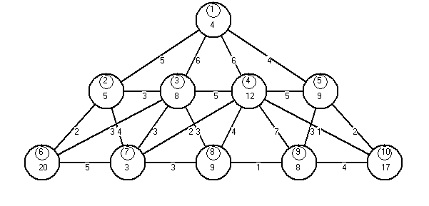
Рисунок 2.1.–Топологія паралельної обчислювальної системи

Для уточнення завдання одразу зазначимо деякі пункти , а саме :
– При пересилці інформації між процесорами вся інформація передається повністю, а не частинами .
– Пересилка проміжної інформації між процесорами не відбувається.
– У процесорі оброблена інформація одразу передається на

пересилку, а інформація , яка вже передається, у процесорі-посере-
Зм.
Лист
№ докум.
Підпис
Дата
Лист
6
ІАЛЦ.467449.001.ПЗ

днику не зупиняється ні на 1 такт.
– Якщо у процесорі залишилось обчислень менше ніж на один такт, а процесор може виконати набагато більше обчислень за цей такт ,
то вважається , що процесор зайнятий повністю на 1 такт, тобто атомарність обчислень у процесорі – 1 такт.

3. Розробка алгоритмів рішення задачі

3.1. Загальні положення

Очевидно , що для рішення задачі поставленої у даній курсовій роботі нам необхідно знати всі мінімальні шляхи та суми ваг , які виходять з 1 вершини і з’єднують всі інші вершини. Ця інформація необхідна для правильної синхронізації та мінімізації часу роботи першої вершини та суми ваг всіх мінімальних шляхів до будь-якої іншої вершини і часу роботи цієї вершини.
Задача даної курсової роботи полягає у правильному визначенні коефіцієнтів пропорційності на які можна розбити задачу так, аби вся задача вирішилась і передалась першому процесору за однаковий час , причому цей час повинен бути мінімальний.
Дане завдання можна реалізувати за допомогою 2 методів :
метод Система рівнянь та метод Ітерацій(генетичний алгоритм), хоча це не означає, що не існує інших варіантів розв’язку.

3.2. Метод Система рівнянь

Сутність даного методу полягає у створенні системи N лінійних
рівнянь з N невідомими , де N – кількість процесорів або кількість вершин графа і розв’язанні даної системи. Розв’язки даної системи і будуть розв’язками , які необхідно знайти. Створення системи полягає у правильному знаходженні коефіцієнтів при коренях у системі рівнянь. Проаналізувавши граф топології системи стає зрозуміло , що перше рівняння системи може мати вигляд:
Зм.
Лист
№ докум.
Підпис
Дата
Лист
7
ІАЛЦ.467449.001.ПЗ

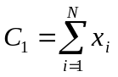 (1)
де С₁–Розмірність задачі (для даної курсової роботи розмірність матриці) , x_{i}-корені рівняння. Рівняння (1) очевидне , оскільки сума всіх підзадач, які розсилаються по процесорах дорівнює розмірності матриць, що перемножаються.
Інші N-1 рівняння можна скласти виходячи з дещо інших мірку-вань(рис. 3.2.1.):
L_{p-k}

L_{p-l}
p_{i}
p
k
l
k_{i}
l_{i}

Рисунок 3.2.1.-частина графу обчислювальної системи

де :
k_{i},p_{i},l_{i}–продуктивність процесора;
p,k,l–номер процесора;
L_{p-k}, L_{p-l},–затримка у пересилках між процесорами.
Очевидно,що час рішення підзадачі у p-ому процесорі рівний часу рішення підзадачі у k-ому і l-ому процесорі та час на пересилку у p-ий процесор по мінімальному шляху . Аналітично це можна записати так:

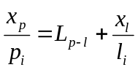 (2)
Зм.
Лист
№ докум.
Підпис
Дата
Лист
8
ІАЛЦ.467449.001.ПЗ

Отже, загальна система рівнянь буде мати вигляд:
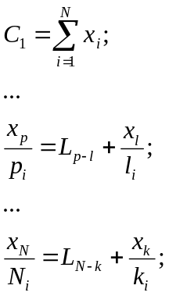 (3)
Розв’язками даної системи буде множина значень:
X={x₁,x₂,…,x_{i},…,x_{N}} (4)
Перевагою даного методу є досить висока швидкість знаходження розв’язків.

3.3. Метод Ітерацій

Метод ітерацій також дає можливість знайти рішення . Принцип знаходження розв’язків тут дещо інший. Метод ітерацій основано на генетичному алгоритмі. Отож будемо використовувати генетичний алгоритм. Розглянемо його детальніше.
Ідея генетичних алгоритмів запозичена з живої природи та складається з організації еволюційного процесу, кінцевою метою якого є одержання оптимального рішення в складному комбінаторному завданні. Розроблювач генетичних алгоритмів виступає в цьому випадку як "творець", що повинен правильно встановити закони еволюції, щоб досягти бажаної мети якнайшвидше. Уперше ці нестандартні ідеї були застосовані до рішення оптимізаційних завдань у середині 70-х років На сьогоднішній день генетичні алгоритми довели

свою конкурентноспроможність при рішенні багатьох NP-складних завдань і особливо в практичних додатках, де математичні моделі мають складну структуру й застосування стандартних методів типу гілок і границь, динамічного або лінійного програмування вкрай утруднено.
Зм.
Лист
№ докум.
Підпис
Дата
Лист
9
ІАЛЦ.467449.001.ПЗ

Загальну схему генетичних алгоритмів найпростіше зрозуміти, розглядаючи завдання безумовної оптимізації
max { f (i) | i {0,1}^{n} } (5)
Прикладами служать завдання розміщення, стандартизації,тощо. Стандартний генетичний алгоритм починає свою роботу з формування початкової популяції I₀ = {i₁, i₂, …, i_{s}} — кінцевого набору припустимих рішень завдання. Ці рішення можуть бути обрані випадковим чином. Як ми побачимо нижче, вибір початкової популяції не має значення для збіжності процесу в асимптотиці, однак формування "гарної" початкової популяції (наприклад з безлічі локальних оптимумів) може помітно скоротити час досягнення глобального оптимуму.
Генетичні алгоритми вирішують завдання, працюючи з популяцією з деякого числа навмання взятих. При цьому повинні бути зазначені деякі правила, по яких рішення, за аналогією з дарвінською "боротьбою за існування":
– схрещуються (crossover; у біологічній літературі ця операція традиційно називається кроссинговер),
– селекція,
– мутують
– вмирають.
На кожному кроці еволюції за допомогою ймовірнісного оператора селекції вибираються два рішення, батьки i₁, i₂. Оператор схрещування

по рішеннях i₁, i₂ будує нове рішення i' , що потім піддається невеликим випадковим модифікаціям, які прийнято називати мутаціями. Потім рішення додається в популяцію, а рішення з найменшим значенням цільової функції віддаляється з популяції. Загальна схема такого алгоритму може бути записана в такий спосіб.
Генетичний алгоритм
Крок 1. Вибрати початкову популяцію I₀ і покласти
f* = max { f (i) | i I₀}, k : = 0.
Крок 2. Поки не виконаний критерій зупинки робити наступне.
Крок 2.1. Вибрати батьків i₁, i₂ з популяції I_{k}.
Крок 2.2. Побудувати i' по i₁, i_{2.2.}
Крок 3. Модифікувати i' .
Крок 3.1. Якщо f* < f (i' ), те f* : = f (i' ).
Крок 3.2. Обновити популяцію й покласти k : = k+1.
Зупинимося докладніше на основних операторах цього алгоритму: селекції, схрещуванні й мутації. Серед операторів селекції найпоширенішими є два ймовірнісних оператори пропорційної та турнірної селекції. При пропорційній селекції ймовірність на k-му кроці вибрати рішення i у якості одного з батьків задається формулою
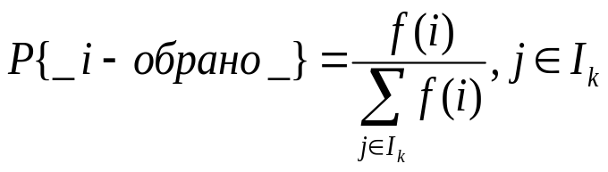 (6)
у припущенні, що f (i) > 0 для всіх i ∈ I. При турнірній селекції формується випадкова підмножина з елементів популяції й серед них
вибирається один елемент із найбільшим значенням цільової функції. Турнірна селекція має певні переваги перед пропорційною, тому що не
Зм.
Лист
№ докум.
Підпис
Дата
Лист
10
ІАЛЦ.467449.001.ПЗ

губить своєї вибірковості, коли в ході еволюції всі елементи популяції

стають приблизно рівними за значенням цільової функції. Оператори селекції будуються таким чином, щоб з ненульовою ймовірністю будь-який елемент популяції міг би бути обраний у якості одного з батьків. Більше того, допускається ситуація, коли обоє батьків представлені тим самим елементом популяції.
Як тільки два рішення обрані, до них застосовується імовірнісний оператор схрещування (crossover). Існує багато різних версій цього оператора ,серед яких найпростішим, є однорідний оператор. По рішеннях i₁, i₂ він будує рішення i' привласнюючи кожній координаті цього вектора з імовірністю 0,5 відповідне значення одного з батьків. Якщо вектора i₁, i₂ збіглися скажемо по першій координаті, то вектор i' "успадкує" це значення. Геометрично, оператор схрещування випадковим чином вибирає в гіперкубі вершину i' , що належить мінімальній грані, що містить вершини i₁, i₂. Можна сказати, що оператор схрещування намагається вибрати нове рішення i' десь між i₁, i₂ покладаючись на удачу. Більше акуратна процедура могла б виглядати в такий спосіб. Новим рішенням i' є оптимальне рішення вихідного завдання на відповідній грані гіперкуба.
За аналогією з однорідним оператором схрещування легко запропонувати й інші оператори, що використовують не тільки два, але й довільне число рішень із популяції. Наприклад, імовірність того, що i' = (0, 0, 0, 0, 0) у ході мутації перейде в j' = (1, 1, 1, 0, 0), дорівнює p_{m} × p_{m} × p_{m} × (1 – p_{m}) × (1 – p_{m}) > 0. Таким чином, з ненульовою ймовірністю рішення i' може перейти в будь-яке інше рішення. Відзначимо, що модифікація рішення i' може складатися не тільки у випадковій мутації, але й у частковій перебудові рішення алгоритмами
локального пошуку. Застосування локального спуску дозволяє генетичному алгоритму зосередитися тільки на локальних оптимумах. Безліч локальних оптимумів може виявитися експоненціально
Зм.
Лист
№ докум.
Підпис
Дата
Лист
11
ІАЛЦ.467449.001.ПЗ

великими і на перший погляд може здатися, що такий варіант алгоритму не буде мати переваги.
Зм.
Лист
№ докум.
Підпис
Дата
Лист
12
ІАЛЦ.467449.001.ПЗ

Схема типового генетичного алгоритму має вигляд (рис. 3.3.1.) :

Генерування
початкової
популяції
Селекція фітнесу

Мутація
Кроссинговер
Отримання найкращого рішення

Рисунок 3.3.1. – Схема типового генетичного алгоритму

4. Опис алгоритмів реалізації програми
Зм.
Лист
№ докум.
Підпис
Дата
Лист
13
ІАЛЦ.467449.001.ПЗ

4.1. Загальні положення

Для пошуку мінімального рішення будь-яким методом, очевидно, що спочатку для будь-якої топології треба знайти мінімальні шляхи до кожної з вершин від першої вершини. Для цього завдання найкраще підходить метод Флойда-Уоршалла.
Після цього необхідно реалізувати самі методи. Для розв’язання системи рівнянь доцільно використати алгоритм Гауса, оскільки він досить універсальний і ним можна знайти корені для будь-якої системи
лінійних алгебраїчних рівнянь.
Для методу ітерацій найкраще підходить генетичний алгоритм , хоча він не завжди дає точне рішення.

4.2. Алгоритм Флойда-Уоршалла пошуку мінімальних шляхів

Нехай існує деяка топологія і відповідний для неї граф, причому всі ваги графів невід’ємні, що для ПОС реалізується. Час рішення даного алгоритму складає n³ , де n-розмірність вирішуваної задачі. Такий метод економить близько половини часу , необхідного для n кратного використання методу Дейкстри. Даний метод базується на використанні послідовності із n-перетворень(ітерацій) початкової матриці ваг С. При цьому на k-ій ітерації матриця представляє довжини найкоротших шляхів між кожною парою вершин з тим обмеженням, що шлях між x_{i} та x_{j} (для будь-яких x_{i} та x_{j}) має в якості проміжних лише вершини із множини {x₁,x₂,…,x_{k}}.
Нехай в початковій матриці ваг c_{ij}=0 для всіх i=1,2,…,n і c_{ij}=00, якщо

в графі відсутнє ребро, тоді алгоритм має вигляд:
Зм.
Лист
№ докум.
Підпис
Дата
Лист
14
ІАЛЦ.467449.001.ПЗ

Крок1. Присвоїти початкове значення k:=0.
Крок2. k:=k+1.
Початок ітерацій
Крок3. Для всіх i≠k , таких, що c_{ik}≠00, і для всіх j≠k , таких , що c_{kj}≠00,
маємо: c_{ij}=min[c_{ij}, (c_{ik}+c_{kj})].
Крок4. Якщо c_{ij}≥0 і k<n , то повернутися на крок 2.
Крок5. Якщо c_{ij}≥0 і k=n , то кінець.

При програмуванні “нескінченність” можна інтерпретувати як дуже велике число, наприклад у мові програмування Object Pascal для типу integer max:=100000000.
Даний алгоритм має відносно невелику часову складність , легко програмується.

4.3. Метод Гауса для розв’язування систем рівнянь

Нехай є система лінійних рівнянь записана у розгорнутому вигляді.
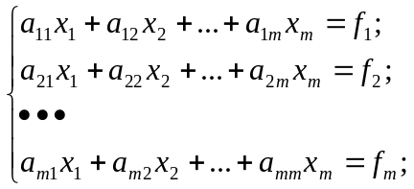 (7)
Метод Гауса полягає у послідовному вилученні невідомих x₁,x₂,…,x_{m}
із цієї системи.
Припустимо , що a₁₁≠0 . Поділивши перше рівняння (1) на a11, одержимо :
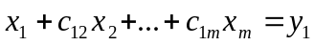 (8)

Помножимо (2) на a_{i1} та віднімемо одержане рівняння з i-ого рівняння
Зм.
Лист
№ докум.
Підпис
Дата
Лист
15
ІАЛЦ.467449.001.ПЗ

системи (9) , i=2,m .
В результаті отримаємо таку систему рівнянь
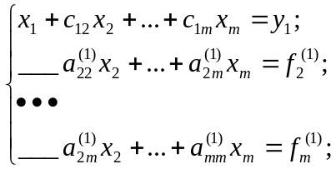 (9)
Таким чином ми пройшли перший крок методом Гауса . Аналогічно пройшовши m-1 крок, тільки тепер за основу взявши кожне наступне рівняння , ми отримаємо таку систему рівнянь:
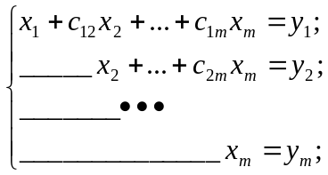 (10)
Система (10) еквівалентна системі (7)
Загальна форма зворотного ходу має вигляд:
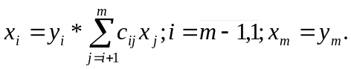 (11)
Всього для реалізації методу Гауса необхідно виконати
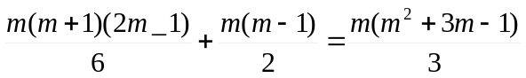 (12)
операцій.

4.4. Генетичний алгоритм

Застосуємо генетичний алгоритм для методу ітерацій у деякому інтерпретованому вигляді.
Існує деяка топологія ПОС і відповідний їй зважений граф, а
також деяка розмірність матриць. Початкове розподілення векторів матриці (Формування початкової популяції) по вершинах дорівнює

відношенню розмірності матриці на кількість вершин, тобто:
Зм.
Лист
№ докум.
Підпис
Дата
Лист
16
ІАЛЦ.467449.001.ПЗ

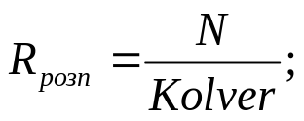 (13)
Після цього відбувається моделювання роботи системи з векторами матриці , які розподілили між процесорами у початковому розподіленні.
Якщо в деякому i-ому процесорі (селекція хромосом) кількість тактів обчислення перемноження матриць і перенесення отриманої інформації в перший процесор більша ніж в даному процесорі , то відбувається перерозподілення векторів матриці у деякий j-ий процесор, де сумарний час обчислень менший ніж у першому процесорі до тих пір, поки сумарний час у i-ому процесорі не стане не менший ніж у 1 процесорі. Так проходить перший крок ітерації (мутація, кроссинговер хромосом).
Наступні кроки ітерацій аналогічні першому і тривають до тих пір , поки значення (14) не стане менше ніж кількість вершин топології ПОС (вмирання хромосом), де (14) має вигляд:
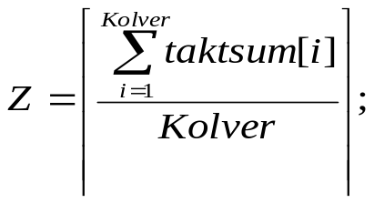 (14)
де:
Kolver – кількість вершин топології ПОС;
Taktsum – масив суммарного часу обчислень для кожної вершини.
Необхідно зауважити , що на кожному кроці суммарний час обчислень для кожної вершини оновляється згідно з тими даними, які створюються в кожній з ітерацій.

5. Програмна реалізація
Зм.
Лист
№ докум.
Підпис
Дата
Лист
17
ІАЛЦ.467449.001.ПЗ

5.1. Приклад роботи програми

Розглянемо приклад виконання програми. Введемо початкові дані у програму KolVer(кількість вершин графу)=10 ,
N(Розмірність задачі)=100000 (рис. 5.1.1.):
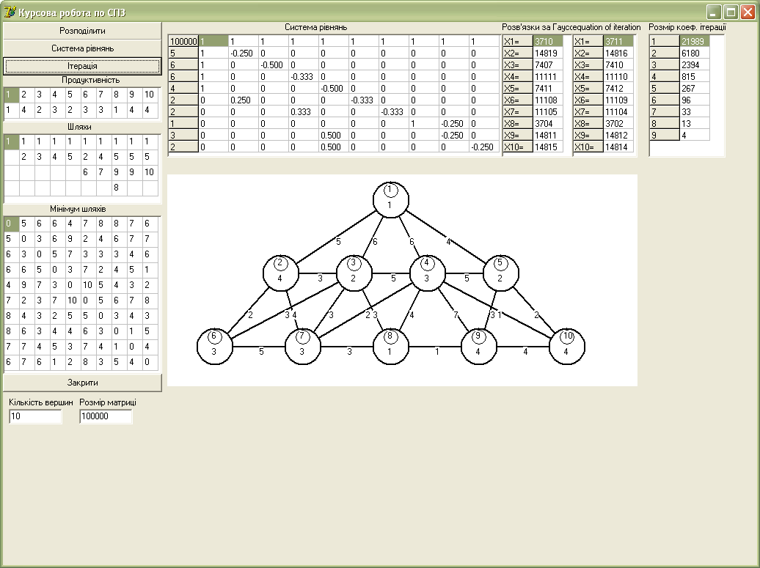
Рисунок 5.1.1. –Загальний вид програми
Як видно у програмі реалізовано 2 методи знаходження рішень
(рис. 5.1.2.-5.1.3.):
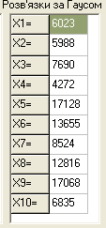
Зм.
Лист
№ докум.
Підпис
Дата
Лист
18
ІАЛЦ.467449.001.ПЗ

Рисунок 5.1.2. –Рішення отримане розв’язанням системи рівнянь

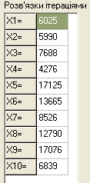
Рисунок 5.1.3. –Рішення отримане методом ітерацій

5.2. Довідник користувача

Для завантаження вхідних данних таких як: кількість процесорів , продуктивність,топологія системи, вага ребер використовується кнопка
“Розподілити” (рис. 5.2.1.):

Рисунок 5.2.1. –Зображення кнопки “Розподілити”
Зм.
Лист
№ докум.
Підпис
Дата
Лист
19
ІАЛЦ.467449.001.ПЗ

Після цього формується топологія системи(див. рис. 1.3.), продукти-вність(рис. 5.2.2.), матриця мінімальних шляхів з будь-якої системи у 1 вершину (рис. 5.2.3.), матриця сумарних мінімальних шляхів з будь-якої у будь-яку систему (рис. 5.2.4.).

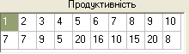
Рисунок 5.2.2. –Продуктивність всіх процесорів

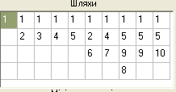
Рисунок 5.2.3.–Мінімальний шлях у першу вершину

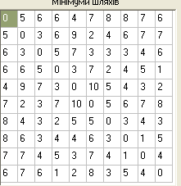
Рисунок 5.2.4.–Мінімальний сумарний шлях

При нажатті кнопки “Системи рівнянь” активізується робота
програми з методом системи рівнянь. Після цього формується матриця коефіцієнтів системи рівнянь(рис. 5.2.5.) та вектор розв’язків даної системи рівнянь(див. рис. 5.1.2.)
Зм.
Лист
№ докум.
Підпис
Дата
Лист
20
ІАЛЦ.467449.001.ПЗ

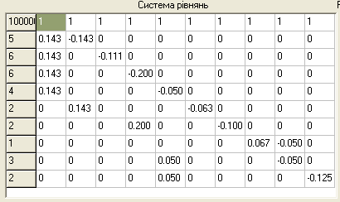
Рисунок 5.2.5.–Коефіцієнти системи рівнянь

Коли активізуємо кнопку “Ітерація” реалізується метод ітерацій і формується розв’язок даного методу(див. рис. 5.1.3.).
Якщо нажати на кнопку “Закрити” , то програма закриється.
Лістинг програми на мові Object Pascal приведено нижче (Додаток).

5.3. Структура програми

Вся програма складається з 5 основних процедур , не враховуючи 4 процедури обробки нажаття 4 кнопок.
Ці 5 процедур :
– desizion
– iteration
– minimize
– path
– sustem
При нажатті на кнопку “Розподілити” активізуються всі початкові параметри, заповнюються матриці ваг всіх ребер, самі вершини, будується топологія системи, а після цього йде перехід на процедуру
Зм.
Лист
№ докум.
Підпис
Дата
Лист
21
ІАЛЦ.467449.001.ПЗ

Minimize.
Процедура Minimize відповідає за формування мінімального шляху будь-якої вершини у будь-яку іншу вершину, за допомогою процедури
Path відшуковуються всі проміжні вершини мінімальних шляхів.
При нажатті на кнопку “Система рівнянь” активізуються процедури Sustem і Desizion , які необхідні для реалізації методу Систем рівнянь.
Процедура Sustem відповідає за формування системи рівнянь
Процедура Desizion відповідає за розв’язання даної системи рівнянь.
При нажатті на кнопку “Ітерація” активізується процедурa Iteration, яка необхідна для реалізації методу Ітерацій.
Процедура Iteration відповідає за початкове розподілення підзадач по вершинах і подальше уточнення даних підзадач до моменту , поки попередня ітерація не виявиться кращою(меншою за кількість вершин) або різниця тактів рішення не стане меншою ніж 1-2 такти.

6. Аналіз результатів

Для реалізації завдання було використано 2 різних методи з різними підходами до розв’язання . Методи дають майже однакові результати,
хоча і є деяка відмінність, але ця відмінність не приводить до неправильних результатів.
Після деякого аналізу стає зрозуміло, що обидва методи мають як недоліки так і переваги , причому при різних завданнях, які ставляться до ПОС необхідно реалізовувати різні методи .
Метод Система рівнянь реалізовується досить швидко , оскільки

час виконання залежить практично лише від часу виконання алгоритму
Зм.
Лист
№ докум.
Підпис
Дата
Лист
22
ІАЛЦ.467449.001.ПЗ

розв’язання системи рівнянь. Тому вибір алгоритму розв’язання системи рівнянь для даного методу має досить велике значення, причому час виконання алгоритму є критичним параметром для даного методу. Алгоритм Гауса має досить малий час свого виконання, хоча він і не мінімальний , але такий , що досить легко програмується.
Основний недолік методу Система рівнянь полягає в його неточності . У даній курсовій роботі ця неточність несуттєва і залежить лише від того, наскільки точно переводиться розв’язок з дійсної множини чисел в множину цілих чисел. Точність розв’язку збільшується зі збільшенням числа розмірності матриці та зменшенням числа вершин ПОС і навпаки.
Метод Ітерацій реалізується за велику кількість тактів порівняно з попереднім методом, але дає кращу точність розв’язання (хоча і не ідеальну).
Точність розв’язання тут досить висока і зазвичай різниця у часі складає не більше 1-2 тактів. Доведено, що для таких задач, ідеального рішення для більшості випадків не існує, а існують лише наближені до ідеального. Для генетичного алгоритму таке вирішення допускається і повністю підходить, оскільки критерій завершення ітерацій обрано такий, що коли зменшується критерій – збільшується точність.
До недоліків методу Ітерацій, як вже було сказано, відноситься досить великий час опрацювання розв’язків (при найгірших параметрах прямує до нескінченності). Час розв’язку залежить від ба-
гатьох параметрів, серед них такі: розмірність матриць, кількість процесорів, продуктівнсть процесорів, часу пересилання розв’язків завдання , топології системи.

Висновок
Зм.
Лист
№ докум.
Підпис
Дата
Лист
23
ІАЛЦ.467449.001.ПЗ

У даній роботі було проведено моделювання ПОС по розподіленню роботи перемноження 2 матриць так, аби дана робота вирішилась одночасно і передалась у 1 процесор за однаковий мінімальний час . Дане завдання має прикладний характер , адже це дає змогу мінімізувати час простоя системи, дає можливість зменшити час рішення розпаралелюваної задачі , а це ,в свою чергу, є однією з осно- вних задач , які накладаються на будь-яку сучасну обчислювальну систему. При застосуванні 2 різних методів результати вийшли майже ідентичні – отже , можна вважати, що моделювання вийшло правильним . Деяка неточність між 2 методами зумовлена досить малими величинами числа розмірності матриць, які перемножаються , а також неточністю переведення дійсних чисел – коренів системи рівнянь у цілі числа – розв’язки завдання.
Прикладний характер даної роботи полягає у тому, що системі не треба турбуватися про перевірку кожного процесора на наявність у ньому незавершеної задачі, а достатньо лише перевірити 1 процесор .
Якщо 1 процесор завершив роботу , то можна знову розподіляти між всіма процесорами ПОС нову багатомірну задачу. Це дає досить великий виграш у економії машинного часу ПОС.
Для цього реалізовано 2 методи , які оптимізовані під дану задачу. При реалізацій цих 2 методів була реалізована структура програми якщо і не оптимальна , то така, що прямує до ідеальної. Це можна по-
бачити , якщо переглянути код програми, де за допомогою коментарів чітко відзначено кожний участок програми, який несе деяку закінчену інформацію.
Програмний продукт має досить високу гнучкість і простоту реалізації. Це означає , що дану програму можна легко модифікувати
під будь-яку топологію з будь-якими зв’язками та довільною кількістю вершин. Програма має графічний інтерфейс з мінімально необхідною , але достатньою системою управління. При необхідності програму легко вдосконалити чи змінити.
Зм.
Лист
№ докум.
Підпис
Дата
Лист
24
ІАЛЦ.467449.001.ПЗ

Дана курсова робота сприяла розширенню і зміцненню знань з курсів “Системне програмне забезпечення ” ,”Дискретна математика”.
Завдяки даній курсовій роботі я оволодів багатьма навичками та методами роботи з середовищем програмування Borland Delphi 7.0 та
мовою програмування Object Pascal .

Використана література
Зм.
Лист
№ докум.
Підпис
Дата
Лист
25
ІАЛЦ.467449.001.ПЗ

- Оре О. Теорія графів. - М.: Наука, Головна редакція фізико-математичної літератури, 1980.
- Борде Б.И. Основи САПР неоднорідних обчислювальних пристроїв і систем. Навчальний посібник, М.: Наука. 1983.
3. К.Берж Теория графов и ее применение, М.: Наука. 1962.
4. Ильин В.А., Позняк Э.Г. Линейная алгебра: Учеб. М. Наука. 1999 296с.
5. http:// unicyb.kiev.ua
6. http://www.mathelp.spb.ru
7. http://algolist.manual.ru
8. Конспект лекцій “Системне програмне забезпечення”,
“Дискретна математика”

ДОДАТОК

Вихідний код програми

unit Kurs1;

interface

uses
Windows, Messages, SysUtils, Variants, Classes, Graphics, Controls, Forms,
Dialogs, ExtCtrls, StdCtrls, Grids, ComCtrls, TeEngine, Series, TeeProcs,
Chart;

type
TForm1 = class(TForm)
Button1: TButton;
Button2: TButton;
Label1: TLabel;
Edit1: TEdit;
Im: TImage;
Virobn: TStringGrid;
Label2: TLabel;
StringGrid1: TStringGrid;
StringGrid2: TStringGrid;
StringGrid3: TStringGrid;
Label3: TLabel;
Label4: TLabel;
Label5: TLabel;
Edit2: TEdit;
Label6: TLabel;
StringGrid5: TStringGrid;
Button3: TButton;
Button4: TButton;
StringGrid4: TStringGrid;
Label7: TLabel;
Label8: TLabel;
StringGrid6: TStringGrid;
Label9: TLabel;
procedure Button1Click(Sender: TObject);
procedure Button2Click(Sender: TObject);
procedure Button3Click(Sender: TObject);
procedure Button4Click(Sender: TObject);
private
{ Private declarations }
public
{ Public declarations }
end;
type
Tproc=array[1..10,1..10] of integer;
const
proc:Tproc =( (0,1,1,1,1,0,0,0,0,0),
(1,0,1,0,0,1,1,0,0,0),
(1,1,0,1,0,1,1,1,0,0),
(1,0,1,0,1,0,1,1,1,1),
(1,0,0,1,0,0,0,0,1,1),
(0,1,1,0,0,0,1,0,0,0),
(0,1,1,1,0,1,0,1,0,0),
(0,0,1,1,0,0,1,0,1,0),
(0,0,0,1,1,0,0,1,0,1),
(0,0,0,1,1,0,0,0,1,0) );

proc1:Tproc =( (0,5,6,6,4,0,0,0,0,0),
(5,0,3,0,0,2,4,0,0,0),
(6,3,0,5,0,3,3,3,0,0),
(6,0,0,0,5,0,2,4,7,1),
(4,0,0,0,0,0,0,0,3,2),
(0,2,3,0,0,0,5,0,0,0),
(0,4,3,2,0,5,0,3,0,0),
(0,0,3,4,0,0,3,0,1,0),
(0,0,0,7,3,0,0,1,0,4),
(0,0,0,1,2,0,0,0,4,0) );
var
Form1: TForm1;
x,y,s,l,m,mm,i,j,N,middle,k:integer;
KolVer,ext,max,min,chart:integer;
pp,ss: string;
flag:boolean;
Proc2,way:array[1..10,1..10] of integer;
equation:array[1..10] of real;
Syst,Syst1:array[1..10,0..10] of real;
Minim:array[0..10,0..3] of integer;
p,patth: array[1..10, 1..10] of integer;
produktivity:array[1..10] of integer;
buf,buf1,buf2,buf3,buf4:real;
iterequat,taktsum:array[1..10] of integer;
takt:array[1..10,1..2] of integer;
taktstring,st: string;
iter:array[1..1000] of integer;
taktarray:array[1..1000] of string;
implementation

{$R *.dfm}

//Процедура знаходження вершин мінімального шляху
procedure path(x,y:integer);
begin
if p[x,y] = 0 then
begin
pp:=pp+inttostr(y)+#13;
end
else
begin
path(x, p[x,y]);
path(p[x,y], y);
end;
end;

//Процедура знаходження мінімального шляху та вершин
Procedure minimize;
var
i,j,k,l,min,mini:integer;
min1:array[1..10,1..10] of integer;
begin
//Копіювання масиву ваг графу
for i:=1 to KolVer do
for j:=1 to KolVer do
Proc2[i,j]:=Proc1[i,j];
//Задання початкових умов для алгоритму
for i:=1 to KolVer do
for j:=1 to KolVer do
if i=j then
Proc2[i,j]:=0
else
if proc2[i,j]=0 then
proc2[i,j]:=100000;
//Алгоритм Флойда пошуку мінімального шляху
for k:=1 to KolVer do
for i:=1 to KolVer do
for j:=1 to KolVer do
begin
if (i<>k) and (proc2[i,k]<100000) and (proc2[k,j]<100000) then
begin
mini:=proc2[i,k]+proc2[k,j];
if proc2[i,j]>mini then
begin
proc2[i,j]:=mini;
p[i,j]:=k;
end
end
end;
//Формування мінімального шляху
for i:=0 to KolVer-1 do
for j:=0 to KolVer-1 do
if proc2[i,j]=10000000 then
form1.StringGrid2.Cells[i,j]:='<>'
else
form1.StringGrid2.Cells[i,j]:=inttostr(proc2[i+1,j+1]);

for i:=1 to KolVer do
begin
path(1,i);
pp:=pp+#13+inttostr(1)+#13;
end;
l:=1;m:=1;
x:=1;y:=1;
min:=0;
i:=1;
for i:=1 to length(pp) do
begin
if pp[i]<>#13 then
begin
ss:=ss+pp[i];
way[x,y]:=strtoint(ss);
end
else
begin
ss:='';
inc(y);
if (pp[i]=#13) and (pp[i+1]=#13) then
begin
inc(x);
y:=0;
end;
end;
end;
for i:=1 to KolVer do
begin
k:=1;
for j:=1 to KolVer do
if way[i,j]<>0 then
begin
form1.StringGrid1.Cells[i-1,j-1]:=inttostr(way[i,k]);
inc(k);
end;
end;
end;

//Формування системи рівнянь
procedure sustem;
var
i,j,k,m:integer;
begin
for i:=1 to KolVer do
for j:=0 to KolVer do
Syst[i,j]:=0;
for i:=1 to KolVer do
Syst[1,i]:=1;
Syst[1,0]:=N;
for i:=2 to KolVer do
for j:=1 to KolVer do
if (way[i,j+1]=0) and (way[i,j]<>0) then
begin
Syst[i,way[i,j]]:=1/produktivity[way[i,j]];
Syst[i,way[i,j-1]]:=1/produktivity[way[i,j-1]];
if way[i,j-1]>way[i,j] then
Syst[i,way[i,j-1]]:=-Syst[i,way[i,j-1]]
else
Syst[i,way[i,j]]:=-Syst[i,way[i,j]];
Syst[i,0]:=proc1[way[i,j-1],way[i,j]]
end;
for i:=1 to KolVer do
for j:=0 to KolVer do
begin
St:=floattostr(Syst[i,j]);
Str(strtofloat(st):0:3, St);
form1.StringGrid3.Cells[j,i-1]:=st;
end;
for i:=1 to KolVer do
for j:=0 to KolVer do
if (abs(trunc(Syst[i,j]))>0) or (Syst[i,j]=0) then
form1.StringGrid3.Cells[j,i-1]:=inttostr(trunc(Syst[i,j]));
end;
//Процедура знаходження коренів
procedure desizion;
begin
//Перетворення матриці за методом Гауса
for i:=1 to KolVer do
begin
for j:=i+1 to KolVer do
begin
if abs(Syst[j,i])>0.000001 then
begin
buf:=-Syst[i,i]/Syst[j,i];
for l:=0 to kolVer do
begin
Syst[j,l]:=Syst[j,l]*buf+Syst[i,l];
if abs(Syst[j,l])<0.00001 then Syst[j,l]:=0;
end;
end
else
begin
Syst[j,i]:=0;
buf:=1;
end;
end;
end;

for i:=0 to kolver do
form1.StringGrid5.Cells[0,i]:='X'+inttostr(i+1)+'=';

//Формування коренів рівняння з перетвореної матриці
for i:=Kolver downto 1 do
begin
form1.StringGrid5.Cells[1,i-1]:=floattostr(Syst[i,0]/Syst[i,i]);
equation[i]:=(Syst[i,0]/Syst[i,i]);
for j:=KolVer downto i do
begin
buf:=equation[j];
buf1:=Syst[i-1,j];
buf2:=Syst[i-1,0];
buf4:=buf*buf1;
buf3:=buf2-buf4;
Syst[i-1,0]:=buf3;
end;
end;
//Округлення результату
for i:=Kolver downto 1 do
begin
buf:=strtofloat(form1.StringGrid5.Cells[1,i-1]);
l:=round(buf);
form1.StringGrid5.Cells[1,i-1]:=inttostr(l);
end;
end;

//Процедура знаходження коренів методом ітерацій
procedure Iteration;
begin
//Розподілення початкових значаень
l:=N div Kolver;
middle:=0;
for i:=1 to Kolver do
begin
iterequat[i]:=l;
takt[i,1]:=Proc2[i,1];
if ((l mod produktivity[i])=0) or (produktivity[i]=1) then
takt[i,2]:=l div produktivity[i]
else
takt[i,2]:=(l div produktivity[i])+1;
taktsum[i]:=takt[i,1]+takt[i,2];
end;

//ітерація
m:=1;
mm:=1;
repeat
inc(chart);
ext:=0;
middle:=0;
for i:=1 to Kolver do
middle:=middle+taktsum[i];
middle:=round(middle/Kolver);
for i:=1 to kolver do
begin
taktsum[i]:=taktsum[i]-middle;
ext:=ext+abs(taktsum[i]);
end;

for i:=kolver downto 1 do
begin
j:=Kolver;
if taktsum[i]>=0 then
begin
repeat
if taktsum[j]<0 then
if abs(taktsum[i])>=abs(taktsum[j]) then
begin
l:=abs(taktsum[j]);
for k:=1 to abs(taktsum[j]) do
begin
iterequat[j]:=iterequat[j]+produktivity[i];
iterequat[i]:=iterequat[i]-produktivity[i];
dec(taktsum[i]);
end;
taktsum[j]:=0;
end
else
begin
l:=abs(taktsum[i]);
for k:=1 to abs(taktsum[i]) do
begin
iterequat[j]:=iterequat[j]+produktivity[i];
iterequat[i]:=iterequat[i]-produktivity[i];
dec(taktsum[i]);
end;
taktsum[j]:=taktsum[j]+l;
end;
dec(j);
until (taktsum[i]=0) or (j<=0);
end;
end;

for i:=1 to Kolver do
begin
if iterequat[i] mod produktivity[i] =0 then
taktsum[i]:=iterequat[i] div produktivity[i]+takt[i,1]
else
taktsum[i]:=iterequat[i] div produktivity[i]+takt[i,1]+1;
end;
inc(m);
iter[mm]:=ext;
inc(mm);

until (ext<=(kolver div 2));//or (m=Kolver*Kolver);

//точна ітерація
{ m:=1;
flag:=false;
for I:=1 to 10 do
begin
taktarray[i]:='';
end;
m:=1;
repeat
max:=taktsum[1];
for i:=1 to Kolver do
if taktsum[i]>max then
max:=taktsum[i];
for i:=1 to Kolver do
begin
if taktsum[i]=max then
begin
for j:=1 to kolver do
if taktsum[j]<max then
begin
inc(iterequat[j]);
dec(iterequat[i]);
end;
end;
end;
for i:=1 to KolVer do
begin
if iterequat[i] mod produktivity[i] =0 then
taktsum[i]:=iterequat[i] div produktivity[i]+takt[i,1]
else
taktsum[i]:=iterequat[i] div produktivity[i]+takt[i,1]+1;
end;
max:=taktsum[i];
min:=taktsum[1];
for i:=1 to KolVer do
begin
if taktsum[i]>max then max:=taktsum[i];
if taktsum[i]<min then min:=taktsum[i];
end;
middle:=0;
mm:=0;
for i:=1 to Kolver do
middle:=middle+taktsum[i];
middle:=round(middle/Kolver);

for i:=1 to Kolver do
begin
if abs(middle-taktsum[i])>0 then
inc(mm);
if (abs(middle-taktsum[i])>1) or (max-min>10) then
inc(mm);
end;

until (mm <= (Kolver));}

//Виведення на екран
for i:=0 to kolver-1 do
begin
form1.StringGrid4.Cells[0,i]:='X'+inttostr(i+1)+'=';
form1.StringGrid4.Cells[1,i]:=inttostr(iterequat[i+1]);
end;
form1.StringGrid6.RowCount:=mm-1;
i:=1;
repeat
begin
form1.StringGrid6.Cells[0,i-1]:=inttostr(i) ;
form1.StringGrid6.Cells[1,i-1]:=inttostr(iter[i]) ;
inc(i);
end
until iter[i]=0 ;
end;

procedure TForm1.Button1Click(Sender: TObject);
var
ran,i,j,k,l,m:integer;
Circle:array[1..10,0..3] of integer;
Ver:array[0..20] of integer;
temp,deltax:real;
begin
randomize;
//Очищення матриць
for i:=0 to Kolver-1 do
begin
virobn.Cells[i,0]:='';
virobn.Cells[i,1]:='';
stringgrid3.Cells[0,i]:='';
stringgrid4.Cells[0,i]:='';
stringgrid4.Cells[1,i]:='';
stringgrid5.Cells[0,i]:='';
stringgrid5.Cells[1,i]:='';
for j:=0 to Kolver-1 do
begin
stringgrid1.Cells[i,j]:='';
stringgrid3.Cells[i+1,j]:='';
stringgrid2.Cells[i,j]:='';
end;
end;
if mm<>0 then
for i:=1 to mm do
begin
form1.StringGrid6.Cells[0,i-1]:='';
form1.StringGrid6.Cells[1,i-1]:='';
end;
//Формування початкових змінних
pp:='';
for i:=1 to Kolver do
begin
circle[i,0]:=0;
circle[i,1]:=0;
circle[i,2]:=0;
end;
button2.Enabled:=true;
button3.Enabled:=true;
//Задання початкових умов
KolVer:=strtoint(edit2.text); //Кількість вершин графа
N:=strtoint(edit1.text);
//Формування топології на рисунку
im.Canvas.pen.Width:=2;
for i:=1 to KolVer do
circle[i,0]:=i;
circle[1,1]:=305;
circle[1,2]:=35;

for i:=2 to 5 do
begin
circle[i,1]:=-45+100*i;
circle[i,2]:=135;
end;

for i:=6 to KolVer do
begin
circle[i,1]:=-655+120*i;
circle[i,2]:=235;
end;
//Формування продуктивності системи
for i:=1 to Kolver do
begin
Virobn.Cells[i-1,0]:=inttostr(i);
ran:=random(Kolver div 2);
inc(ran);
Virobn.Cells[i-1,1]:=inttostr(ran);
{Virobn.Cells[0,1]:='5';
Virobn.Cells[1,1]:='4';
Virobn.Cells[2,1]:='3';
Virobn.Cells[3,1]:='5';
Virobn.Cells[4,1]:='4';
Virobn.Cells[5,1]:='1';
Virobn.Cells[6,1]:='4';
Virobn.Cells[7,1]:='2';
Virobn.Cells[8,1]:='4';
Virobn.Cells[9,1]:='3';
Virobn.Cells[10,1]:='5';}
produktivity[i]:=strtoint(Virobn.Cells[i-1,1]);
end;
//Формування ребер графу
for i:=1 to KolVer do
for j:=1 to KolVer do
begin
if proc[i,j]<>0 then
begin
im.Canvas.MoveTo(circle[i,1],circle[i,2]);
im.Canvas.LineTo(circle[j,1],circle[j,2]);
end;
end;
for i:=1 to KolVer do
begin
im.Canvas.Ellipse(circle[i,1]-25,circle[i,2]-25,circle[i,1]+25,circle[i,2]+25);
im.Canvas.Pen.Width:=1;
im.Canvas.Ellipse(circle[i,1]-10,circle[i,2]-23,circle[i,1]+10,circle[i,2]-3);
im.Canvas.Pen.Width:=2;
im.Canvas.TextOut(circle[i,1]-5,circle[i,2]-22,inttostr(i));
im.Canvas.TextOut(circle[i,1]-5,circle[i,2],Virobn.Cells[i-1,1]);
end;

//Формування довжини ребер графа
for i:=1 to KolVer do
for j:=i to KolVer do
begin
if proc[i,j]=1 then
begin
// proc1[i,j]:=random(10);
// proc1[i,j]:=proc1[i,j]+10;
end;
end;
{ for i:=1 to 10 do
for j:=1 to 10 do
if proc1[i,j]<>0 then proc1[j,i]:=0;}
for i:=1 to KolVer do
for j:=1 to KolVer do
begin
if proc[i,j]<>0 then
begin
im.Canvas.TextOut(((circle[i,1]+circle[j,1])div 2),((circle[i,2]+circle[j,2])div 2),inttostr(proc1[j,i]));
end;
end;

//Пошук мінімального шляху для кожної вершини
Minimize;
end;

procedure TForm1.Button2Click(Sender: TObject);
begin
//Задання системи KolVer рівнянь з KolVer невідомими //рішення за
Sustem; //допомогою
//Розв'язання системи рівнянь //розвязання
desizion; //системи рівнянь
end;

procedure TForm1.Button3Click(Sender: TObject);
begin
//Знаходження результату за допомогою методу ітерацій //
Iteration;
end;

procedure TForm1.Button4Click(Sender: TObject);
begin
//Закриття програми
close;
end;
end.

